Отчёт по лабораторной работе 11
Настройка NAT. Планирование
Суннатилло Махмудов
Содержание

1 Цель работы
Провести подготовительные мероприятия по подключению локальной сети организации к Интернету.

2 Теоретические сведения
NAT (Network Address Translation) — это технология преобразования IP-адресов, при которой частные (внутренние) адреса заменяются на публичные (внешние) при выходе в другую сеть, обычно в Интернет.
Основные задачи NAT: – экономия публичных IP-адресов;
– доступ локальной сети в Интернет;
– скрытие внутренней структуры сети.

2.1 Принцип работы
При отправке пакета: – внутренний IP заменяется на внешний;
– при необходимости изменяется порт;
– создаётся запись в таблице NAT;
– при получении ответа выполняется обратное преобразование.

2.2 Виды NAT
1. Статический NAT (Static NAT)
Постоянное соответствие одного внутреннего IP одному внешнему.
Используется для серверов.
2. Динамический NAT (Dynamic NAT)
Внутренние адреса сопоставляются с внешними из пула временно.
Ограничен количеством внешних IP.
3. Перегруженный NAT (PAT, NAT Overload)
Множество устройств используют один внешний IP за счёт разных портов.
Наиболее распространённый тип.
4. SNAT (Source NAT)
Изменяется адрес источника (при выходе в Интернет).
5. DNAT (Destination NAT)
Изменяется адрес назначения (например, проброс портов).

3 Выполнение лабораторной работы
- В соответствии с заданием в ранее разработанный проект были внесены изменения на схеме L1. В структуру сети были добавлены сеть провайдера и модельная сеть Интернета. На схеме были указаны названия нового оборудования, а также интерфейсы подключения между маршрутизаторами, коммутаторами, серверами и медиаконвертерами.
- В результате была получена обновлённая схема физической связности сети, отражающая соединение локальной сети «Донская» с сетью провайдера и сегментом модельного Интернета.
- 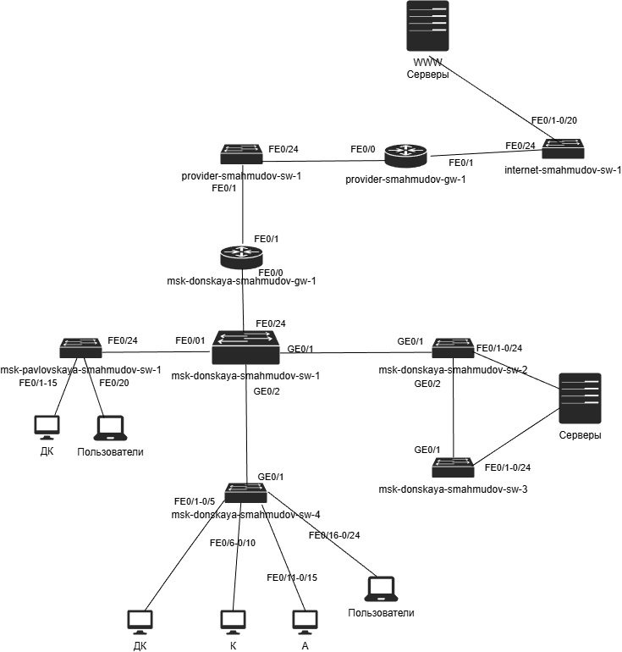
- Рис. 1: Скорректированная схема L1 сети
- Далее были обновлены схемы L2 и L3. На схеме канального уровня были указаны VLAN, используемые в сети «Донская», а также VLAN и соединения, относящиеся к сети провайдера и модельной сети Интернета. На схеме сетевого уровня были отражены IP-подсети всех сегментов, включая подсеть провайдера и подсеть модельного Интернета.
- В ходе анализа было установлено, что для взаимодействия между внутренней сетью организации, провайдером и внешними серверами используется отдельная подсеть провайдера 198.51.100.0/24, а модельная сеть Интернета представлена подсетью 192.0.2.0/24. Внутренние подсети сети «Донская» сохраняют раздельную адресацию по назначению и подразделениям.
- 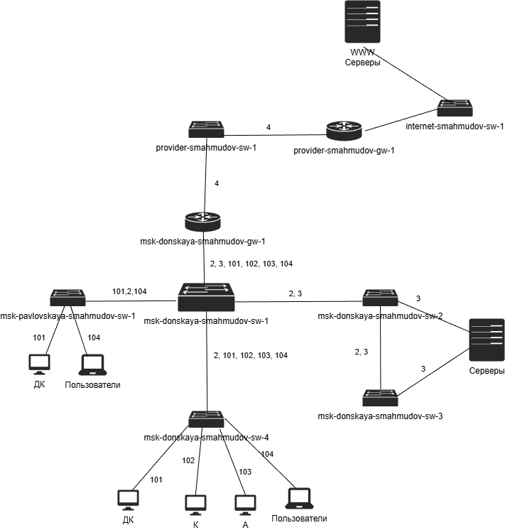
- Рис. 2: Скорректированная схема L2 сети
- 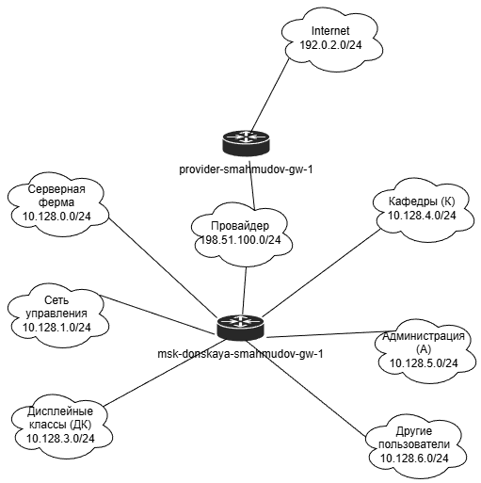
- Рис. 3: Скорректированная схема L3 сети
- На схеме предыдущего проекта в среде Cisco Packet Tracer было размещено дополнительное оборудование, необходимое для построения сети провайдера и модельной сети Интернета. Были добавлены:
– 4 медиаконвертера Repeater-PT;
– 2 коммутатора Cisco 2960-24TT;
– 1 маршрутизатор Cisco 2811;
– 4 сервера.
- После размещения элементы были встроены в общую топологию проекта, что обеспечило возможность дальнейшей настройки соединений и сервисов.
- Всем добавленным устройствам были присвоены имена в соответствии со схемой и модельными предположениями. Для сети провайдера использованы имена вида provider-smahmudov-, а для модельной сети Интернета — internet-smahmudov-. Серверы также были переименованы в соответствии с предполагаемыми доменными именами и назначением.
- Такой подход позволил обеспечить единообразие именования устройств и упростил дальнейшую настройку сети и анализ её структуры.
- В физической рабочей области были добавлены два здания: здание провайдера и здание, имитирующее площадку размещения серверов модельного Интернета. После этого им были присвоены соответствующие названия. На физической схеме также были отображены соединения между площадкой сети «Донская», провайдером и сегментом модельного Интернета.
- 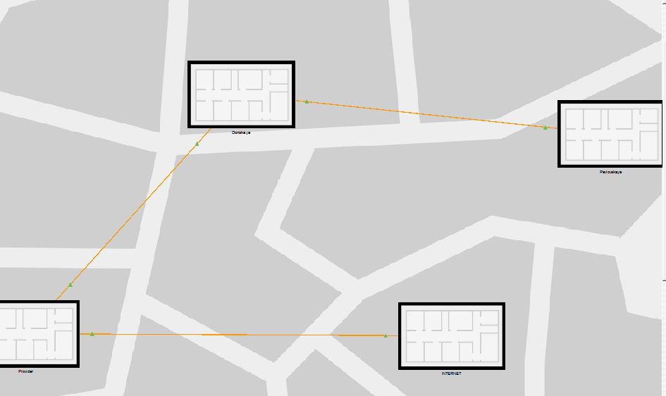
- Рис. 4: Физическая схема с добавлением зданий
- Далее в соответствующие здания было перенесено оборудование провайдера и оборудование модельной сети Интернета. В здании провайдера были размещены маршрутизатор, коммутатор и медиаконвертеры, обеспечивающие подключение к сети «Донская» и к внешнему сегменту. В отдельном здании модельного Интернета были размещены коммутатор, медиаконвертер и серверы, имитирующие внешние интернет-ресурсы.
- 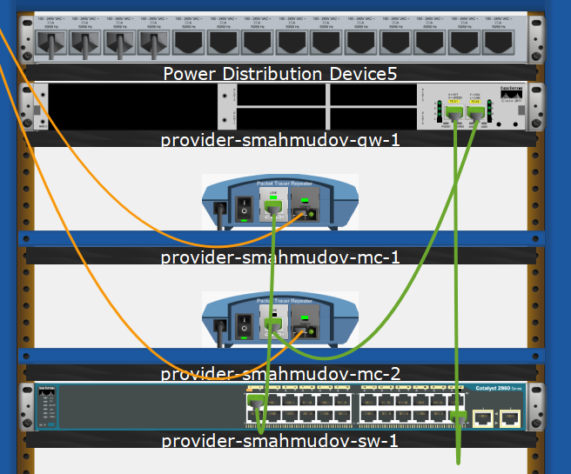
- Рис. 5: Размещение оборудования провайдера
- 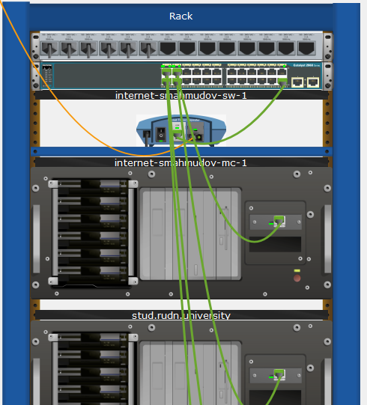
- Рис. 6: Размещение оборудования модельного Интернета
- После размещения оборудования были выполнены соединения всех объектов в соответствии со скорректированной схемой L1. Были организованы линии связи между сетью «Донская», сетью провайдера и сегментом модельного Интернета. Также были подключены серверы к коммутатору модельной сети Интернета.
- В результате была сформирована единая топология, обеспечивающая прохождение трафика от внутренней сети организации через сеть провайдера к внешним информационным ресурсам.
- 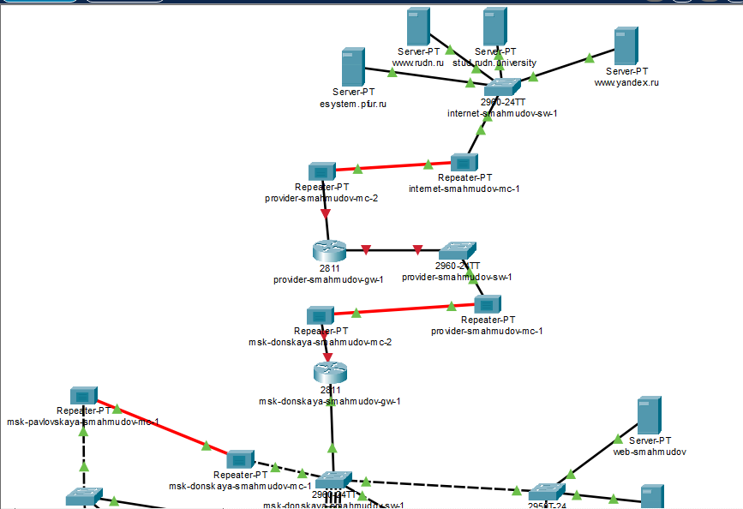
- Рис. 7: Итоговая топология сети
- Затем серверам модельной сети Интернета были назначены IP-адреса в соответствии с таблицей адресации. Для серверов использовалась подсеть 192.0.2.0/24, а в качестве шлюза по умолчанию был задан адрес 192.0.2.1.
- В ходе настройки было установлено, что сервер www.yandex.ru получил адрес 192.0.2.11 с маской 255.255.255.0 и шлюзом 192.0.2.1. Аналогичным образом были настроены остальные серверы модельного Интернета.
- 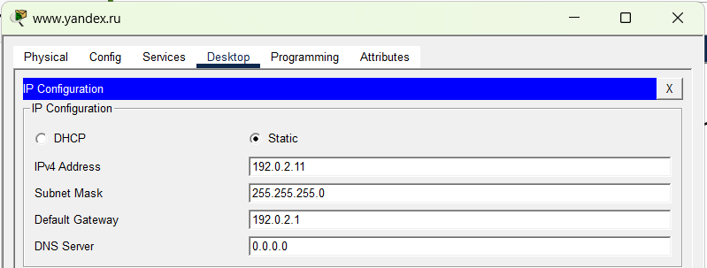
- Рис. 8: Настройка IP-адреса сервера
- На DNS-сервере сети «Донская» были добавлены ресурсные записи типа A для серверов внутренней сети и серверов модельного Интернета. В таблицу DNS-записей были внесены имена узлов и соответствующие им IP-адреса.
- 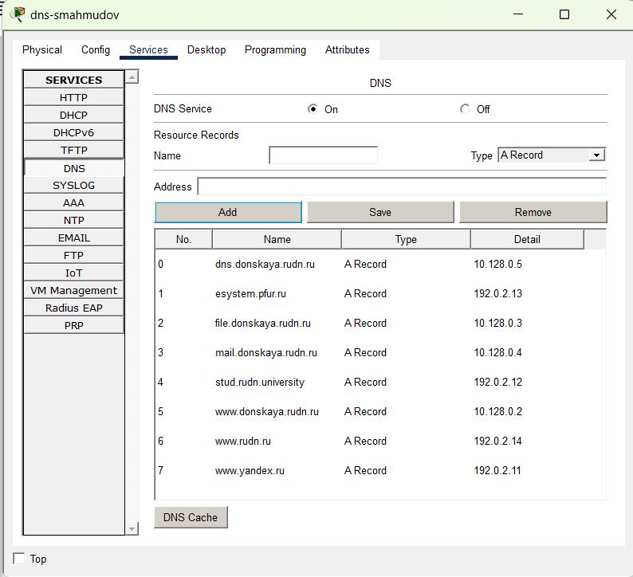
- Рис. 9: Настройка DNS-сервера

3.0.1 Таблица IP-адресов
IP-адреса | Примечание | VLAN
10.128.0.0/16 | Вся сеть
10.128.0.0/24 | Серверная ферма | 3
10.128.0.1 | Шлюз | 3
10.128.0.2 | Web | 3
10.128.0.3 | File | 3
10.128.0.4 | Mail | 3
10.128.0.5 | DNS | 3
10.128.0.6–10.128.0.254 | Зарезервировано | 3
10.128.1.0/24 | Управление | 2
10.128.1.1 | Шлюз | 2
10.128.1.2 | msk-donskaya-smahmudov-sw-1 | 2
10.128.1.3 | msk-donskaya-smahmudov-sw-2 | 2
10.128.1.4 | msk-donskaya-smahmudov-sw-3 | 2
10.128.1.5 | msk-donskaya-smahmudov-sw-4 | 2
10.128.1.6 | msk-pavlovskaya-smahmudov-sw-1 | 2
10.128.1.7–10.128.1.254 | Зарезервировано | 2
10.128.2.0/24 | Сеть Point-to-Point
10.128.2.1 | Шлюз
10.128.2.2–10.128.2.254 | Зарезервировано
10.128.3.0/24 | Дисплейные классы (ДК) | 101
10.128.3.1 | Шлюз | 101
10.128.3.2–10.128.3.254 | Пул пользователей | 101
10.128.4.0/24 | Кафедры (К) | 102
10.128.4.1 | Шлюз | 102
10.128.4.2–10.128.4.254 | Пул пользователей | 102
10.128.5.0/24 | Администрация (А) | 103
10.128.5.1 | Шлюз | 103
10.128.5.2–10.128.5.254 | Пул пользователей | 103
10.128.6.0/24 | Другие пользователи (Д) | 104
10.128.6.1 | Шлюз | 104
10.128.6.2–10.128.6.254 | Пул пользователей | 104
198.51.100.0/24 | Сеть провайдера | 4
198.51.100.1 | provider-smahmudov-gw-1 | 4
198.51.100.2 | msk-donskaya-smahmudov-gw-1 | 4
198.51.100.3–198.51.100.254 | Зарезервировано | 4
192.0.2.0/24 | Сеть модельного Интернета
192.0.2.1 | provider-smahmudov-gw-1
192.0.2.11 | www.yandex.ru
192.0.2.12 | stud.rudn.university
192.0.2.13 | esystem.pfur.ru
192.0.2.14 | www.rudn.ru
192.0.2.2–192.0.2.10 | Зарезервировано
192.0.2.15–192.0.2.254 | Зарезервировано

3.0.2 Таблица портов
Устройство | Порт | Примечание | Access VLAN | Trunk VLAN
msk-donskaya-smahmudov-gw-1 | f0/1 | provider-smahmudov-sw-1 |  | 4
msk-donskaya-smahmudov-gw-1 | f0/0 | msk-donskaya-smahmudov-sw-1 |  | 2,3,101,102,103,104
msk-donskaya-smahmudov-sw-1 | f0/24 | msk-donskaya-smahmudov-gw-1 |  | 2,3,101,102,103,104
msk-donskaya-smahmudov-sw-1 | g0/1 | msk-donskaya-smahmudov-sw-2 |  | 2,3
msk-donskaya-smahmudov-sw-1 | g0/2 | msk-donskaya-smahmudov-sw-4 |  | 2,101,102,103,104
msk-donskaya-smahmudov-sw-1 | f0/1 | msk-pavlovskaya-smahmudov-sw-1 |  | 2,101,104
msk-donskaya-smahmudov-sw-2 | g0/1 | msk-donskaya-smahmudov-sw-1 |  | 2,3
msk-donskaya-smahmudov-sw-2 | g0/2 | msk-donskaya-smahmudov-sw-3 |  | 2,3
msk-donskaya-smahmudov-sw-2 | f0/1 | Web-server | 3
msk-donskaya-smahmudov-sw-2 | f0/2 | File-server | 3
msk-donskaya-smahmudov-sw-3 | g0/1 | msk-donskaya-smahmudov-sw-2 |  | 2,3
msk-donskaya-smahmudov-sw-3 | f0/1 | Mail-server | 3
msk-donskaya-smahmudov-sw-3 | f0/2 | DNS-server | 3
msk-donskaya-smahmudov-sw-4 | g0/1 | msk-donskaya-smahmudov-sw-1 |  | 2,101,102,103,104
msk-donskaya-smahmudov-sw-4 | f0/1–f0/5 | dk | 101
msk-donskaya-smahmudov-sw-4 | f0/6–f0/10 | departments | 102
msk-donskaya-smahmudov-sw-4 | f0/11–f0/15 | adm | 103
msk-donskaya-smahmudov-sw-4 | f0/16–f0/24 | other | 104
msk-pavlovskaya-smahmudov-sw-1 | f0/24 | msk-donskaya-smahmudov-sw-1 |  | 2,101,104
msk-pavlovskaya-smahmudov-sw-1 | f0/1–f0/15 | dk | 101
msk-pavlovskaya-smahmudov-sw-1 | f0/20 | other | 104
provider-smahmudov-sw-1 | f0/24 | provider-smahmudov-gw-1 |  | 4
provider-smahmudov-sw-1 | f0/1 | msk-donskaya-smahmudov-gw-1 |  | 4
provider-smahmudov-gw-1 | f0/0 | provider-smahmudov-sw-1 |  | 4
provider-smahmudov-gw-1 | f0/1 | internet-smahmudov-sw-1
internet-smahmudov-sw-1 | f0/24 | provider-smahmudov-gw-1
internet-smahmudov-sw-1 | f0/1 | www.yandex.ru
internet-smahmudov-sw-1 | f0/2 | stud.rudn.university
internet-smahmudov-sw-1 | f0/3 | esystem.pfur.ru
internet-smahmudov-sw-1 | f0/4 | www.rudn.ru
internet-smahmudov-sw-1 | f0/5–f0/20 | Зарезервировано / прочие серверы

4 Вывод
В ходе лабораторной работы были изучены принципы построения сети с использованием технологии трансляции сетевых адресов (NAT) в среде Cisco Packet Tracer. Была реализована модель взаимодействия локальной сети с внешними ресурсами через сеть провайдера и модельный Интернет. Выполнена настройка IP-адресации, исследовано прохождение трафика между внутренними и внешними узлами, а также настроено разрешение доменных имён с помощью DNS-сервера.

5 Контрольные вопросы
- Что такое Network Address Translation (NAT)?
- NAT (Network Address Translation) — это технология преобразования сетевых адресов, при которой один или несколько внутренних (частных) IP-адресов заменяются на внешний (публичный) IP-адрес при передаче данных в другую сеть, чаще всего в Интернет.
- Основное назначение NAT:
– экономия публичных IP-адресов;
– обеспечение доступа устройств из частной сети в Интернет;
– скрытие внутренней структуры сети (повышение безопасности).
- Как определить, находится ли узел сети за NAT?
- Определить, что узел находится за NAT, можно по следующим признакам:
– используется частный IP-адрес (например, 10.0.0.0/8, 172.16.0.0/12, 192.168.0.0/16);
– внешний IP-адрес, определяемый через интернет-сервисы, отличается от внутреннего;
– при трассировке (tracert/traceroute) видно промежуточное устройство, выполняющее трансляцию;
– отсутствует возможность прямого подключения к узлу извне без дополнительной настройки (port forwarding).
- Какое оборудование отвечает за преобразование адреса методом NAT?
- Преобразование адресов с использованием NAT выполняет маршрутизатор или специализированное сетевое устройство, находящееся на границе между внутренней и внешней сетью.
- Как правило, NAT реализуется:
– на маршрутизаторах (например, Cisco);
– на межсетевых экранах (firewall);
– на специализированных шлюзах.
- В лабораторной работе данную функцию выполнял маршрутизатор сети провайдера.
- В чём отличие статического, динамического и перегруженного NAT?
- Статический NAT — это фиксированное сопоставление одного внутреннего IP-адреса одному внешнему.
Используется, когда необходимо обеспечить постоянный доступ к внутреннему серверу извне.
- Динамический NAT — это сопоставление внутренних адресов с внешними из заранее заданного пула.
При этом один внутренний адрес получает любой свободный внешний адрес на время сессии.
- Перегруженный NAT (PAT, NAT Overload) — это преобразование, при котором множество внутренних адресов используют один внешний IP-адрес, различаясь по номерам портов.
Это наиболее распространённый тип NAT, применяемый для выхода локальной сети в Интернет.
- Охарактеризуйте типы NAT
- Существуют следующие основные типы NAT:
- – Static NAT (статический NAT) — постоянное соответствие одного внутреннего и одного внешнего адреса;
– Dynamic NAT (динамический NAT) — временное соответствие из пула доступных адресов;
– PAT (Port Address Translation) — преобразование адресов с использованием портов, позволяющее множеству устройств работать через один внешний IP;
– Inside NAT / Outside NAT — классификация по направлению преобразования (для внутренних и внешних адресов);
– Source NAT (SNAT) — изменение адреса источника;
– Destination NAT (DNAT) — изменение адреса назначения (часто используется для проброса портов).

6 Список литературы
- 802.1D-2004 - IEEE Standard for Local and Metropolitan Area Networks. Media Access Control (MAC) Bridges : тех. отч. / IEEE. — 2004. — С. 1— 277. — DOI: 10.1109/IEEESTD.2004.94569. — URL: http://ieeexplore.ieee.org/servlet/opac?punumber=9155.
- 802.1Q - Virtual LANs. — URL: http://www.ieee802.org/1/pages/802.1Q.html.
- A J. Packet Tracer Network Simulator. — Packt Publishing, 2014. — ISBN 9781782170426. — URL: https://books.google.com/books?id=eVOcAgAAQBAJ&dq=cisco+packet+tracer&hl=es&source=gbs_navlinks_s

